

Communiqué de presse

**Juillet 2023**

*Maison - combles – ventilation - toitures – confort – habitat – bâtiment – produit – nouveauté*

**NOUVEAU PRODUIT**

**Eoleroof, pour des combles bien ventilés toute l’année,**

**sains et sans excès de chaleur**

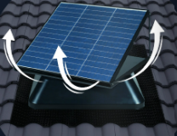**Dans des combles, la chaleur excessive et la condensation peuvent rapidement nuire au confort ressenti, ainsi qu’à la santé des habitants… Pour éviter ces désagréments, il est essentiel d’avoir une bonne ventilation.**

**C’est pourquoi, Eurochem production a créé Eoleroof, une solution permettant d’extraire l’air chaud et de réduire l’humidité, de manière silencieuse et économique. Alliant un ventilateur et un panneau solaire, Eoleroof bénéficie d’un fonctionnement autonome, sans câblage ni dépense d’énergie, et s’installe facilement sur tous les types de toitures.**

**Quels risques d’avoir des combles mal ventilés ?**

Pour bénéficier d’une **température agréable et d’un air sain dans les combles**, ils doivent être **bien ventilés**. Une ventilation insuffisante couplée à une isolation trop importante ou mal adaptée provoque plusieurs problèmes.

Il arrive fréquemment qu’un **ressenti de chaleur excessive** soit constaté dans les combles. Il s’agit souvent d’une accumulation d’air chaud. Pire encore, ce phénomène se limite rarement aux combles mais s’étend à l’ensemble de la maison, la température devenant alors non seulement désagréable sous les toits, mais également démesurément réchauffée dans l’ensemble de la maison.

La présence d’une climatisation peut limiter cet effet thermique déplaisant, mais l’absence d’une bonne ventilation nécessitera un usage plus important que nécessaire, afin de réguler la température. La mise en place d’une solution de **ventilation efficace limite ainsi les besoins en climatisation**.

Par ailleurs, l’absence d’une ventilation adéquate dans les combles est aussi **responsable d’une accumulation d’humidité**, tout particulièrement en hiver, qui provoque des dégâts tant sur la santé que sur le bâtiment : **condensation, moisissures, mauvaises odeurs**…

Pour toutes ces raisons, de confort thermique, de santé et de durabilité de sa maison, il est **indispensable d’avoir une solution de ventilation adaptée** pour les combles, telle qu’Eoleroof.

**Eoleroof : une solution économique, silencieuse et efficace toute l’année**

Eoleroof est une solution, développée par Eurochem Production (Eoletec ?), qui permet d’extraire l’air chaud statique qui s’accumule dans les combles.

En tant que solution de ventilation, Eoleroof régule et diminue ainsi la température en été, tout en limitant la condensation, le développement des moisissures et l’humidité (également source d’inconfort ressenti), en hiver.

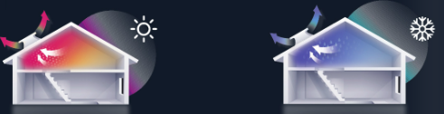

Eoleroof est **économique et respectueuse de l’environnement**, son fonctionnement étant **autonome**, sans câblage ni dépense énergétique spécifique, et ce toute l’année.

Elle agit grâce à un **panneau solaire situé en sa partie supérieure**, qui selon la version peut être inclinable et orientable. Un fonctionnement en continu peut être activé avec l’adaptateur fourni.

Doté d’un ventilateur interne de 7 pales, ce produit pourra traiter des **combles jusqu’à 220m2** de combles pour le modèle 40W, tandis que le modèle 20W sera plus adapté aux surfaces comprises entre 10 et 150m2.

En plus du confort thermique ressenti, via une température agréable et l’absence d’humidité, Eoleroof a l’avantage d’être **silencieux** (<45 dB), offrant ainsi un bien-être complet aux habitants.

Eoleroof s’installe facilement sur tous les types de toitures : tuiles, bac acier, shingle, plaque en fibres ciment, etc. De plus, elle se pilote facilement, avec une télécommande, et ne nécessite pas d’entretien spécifique.

A noter : Eoleroof est 100% adaptée aux locaux résidentiels, mais convient également parfaitement aux bâtiments commerciaux, industriels, entrepôts, garages, serres, hangars…

**Informations pratiques :**

Lancé en mai 2023

Prix : sur devis (auprès de l’installateur)

Disponible auprès du réseau Eurochem: <https://www.eurochem-production.com/fr/contact> -

et du réseau Eoletec : <https://www.eoletec.fr/contact/>

**Caractéristiques techniques :**

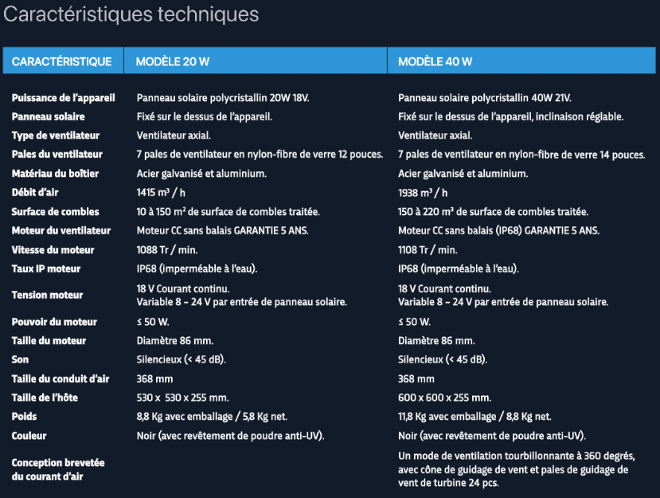

**A propos d’Eurochem**

*Depuis près de 30 ans, Eurochem est reconnue pour son expertise dans le domaine de la protection des bâtiments et de la maison individuelle.*

*Eurochem propose en direct auprès des professionnels toute une gamme de solutions pour apporter une réponse adaptée à chaque problème d’humidité dans le bâtiment avec ses produits destinés au traitement et à la protection des toits, des murs, des façades, des sols et des bétons. Les produits Eurochem permettent de lutter efficacement contre tous les problèmes liés à l’humidité dans le bâtiment : assèchement des murs, traitements anti-salpêtre, hydrofuges de surface, peintures hydrofuges, cuvelages, nettoyants…*

*Depuis 2019, Eurochem va encore plus près des professionnels en distribuant directement ses produits grâce à ses propres lignes de production, s’appuyant sur plusieurs dizaines d’années de recherche scientifique en laboratoire et sur de très nombreux tests réalisés sur le terrain.*

*Eurochem est une marque du Groupe DPC, présent sur les marchés français et étrangers, notamment au Maroc, en Espagne, en Roumanie, au Portugal, en Algérie. Eurochem dispose d’un large réseau d’applicateurs formés et suivis sur l’ensemble du territoire, et de technico-commerciaux offrant un accompagnement personnalisé et un interlocuteur unique pour chaque client. Basé au sein du Pôle Roissy Charles de Gaulle, le Groupe DPC est au cœur d’un réseau aérien et routier qui lui permet une réelle réactivité, avec une livraison partout en France ainsi qu’à l’international.*

*Les produits Eurochem ont déjà été appliqués sur plus de 6 millions de chantiers, en France et à l’étranger, y compris pour de prestigieuses références comme la Mairie de Vincennes, le Château de Fontainebleau, la Cathédrale Palma de Majorque en Espagne, et bien d’autres encore.*

**Contact presse :**

AGENCE FP&A – Céline Gay

01 30 09 67 04 – 07 61 46 57 31

[celine@fpa.fr](mailto:celine@fpa.fr)